
臺中市葳格高級中學 115 學年度第一學期課程學習成果內容說明

科別年級 | 普三 | 適用班級 | 全部 | 設計教師 | 黃靖婷
課程名稱 | 地理--世界想像地圖
對應主題(單元) | 選修地理一 空間資訊科技
課程簡述 | 課程目標 | - 學習地圖繪製技術  - 學習空間資訊資料搜尋  - 認識世界各地區的特色文化
課程簡述 | 取材範圍 | 網路電子地圖  各國自然、人文地理相關資料
課程簡述 | 教學方式 | □小組討論□閱讀策略分析V講述法V其它
課程學習成果說明 | 內容說明 | 一、作法  挑選一個地區(國家或行政區)，畫出輪廓，並將該地的一個或數個特色主題(圖案)畫進去(可畫滿或拼貼整個地區 )  需有圖名、圖例、方向標，並以文字介紹該地區特色，最後寫下創作歷程的心得感想。  二、成果  成果以B4紙張、彩色繪製，呈現該地區具主題性的想像地圖。  三、範例  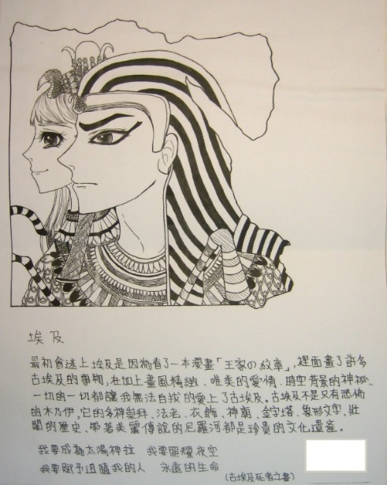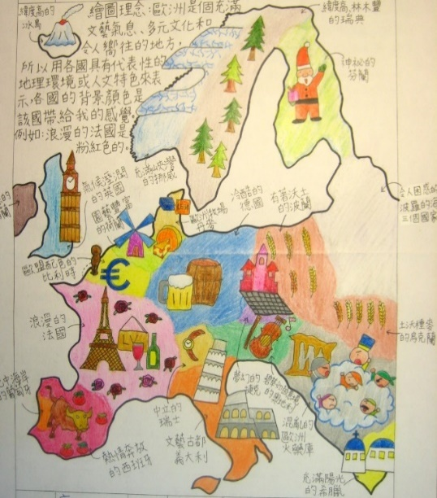
課程學習成果說明 | 學習成果  呈現方式 | □學習單 □課堂作業/考試卷 □實驗記錄  □專題/成果簡報 □企劃書 □競賽證明  □時事心得 □實習作品/心得 □藝術創作作品  □小論文 □文字影音 □其它
課程學習成果說明 | 反思內容  呈現說明 | 請寫下創作過程當中  - 學習到那些地圖的繪製技巧  - 地圖資料有哪些蒐集管道，並分析不同地圖的差異性  - 創作過程你對該地區的發現與收穫感想
課程學習成果說明 | 上傳這份學習成果期望學生對應多元能力 | □閱讀理解□寫作表達□計算能力□外語能力□文字創作  □文書處理□抽象推理□數學推理□圖形推理□藝術創作  □空間理解□機械推理□科學能力□操作能力□組織能力  □助人能力□說服推廣□領導協調
課程學習成果說明 | 繳交日期 | 年 月 日前

